МБДОУ д/сад «Солнышко»

Экологический проект

«Зеленая елочка- живая иголочка».

Воспитатель старшей группы Бихерт А.В.

Солтон, 2017

Беседа на тему

«Хвойные деревья в нашем лесу»

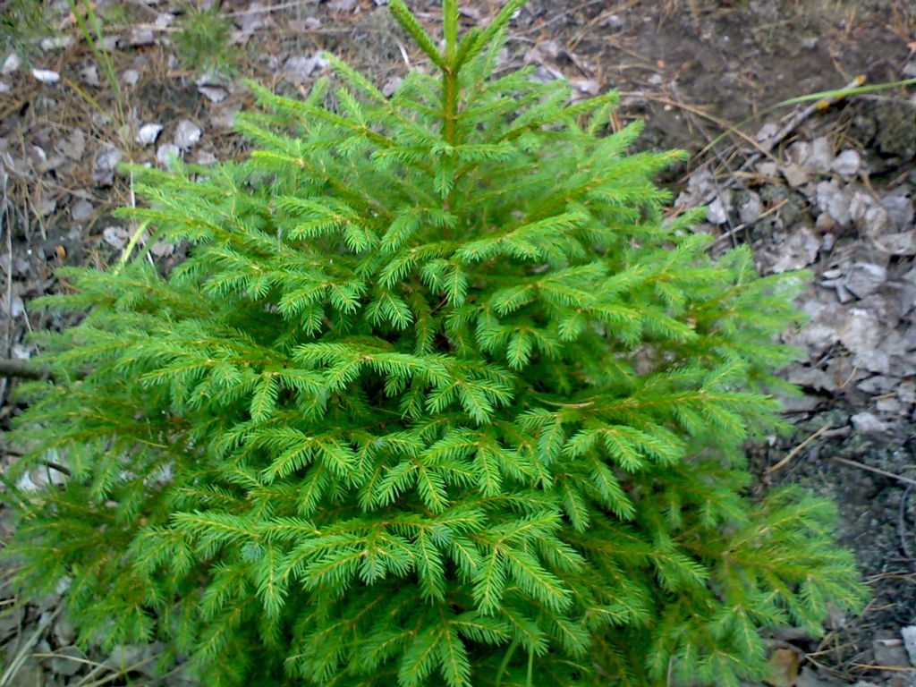

Рисование плаката на тему: «Спасем елочку- живую иголочку!»

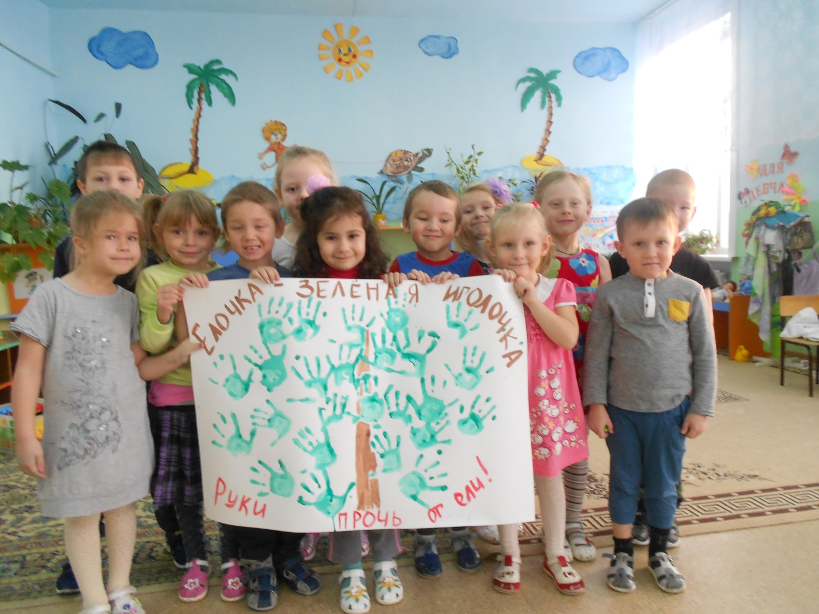

Экскурсия. В гости к ёлочке.

Цель:

1. Формирование системы экологических знаний и представлений детей о ели, её строении.

2. Развитие эстетических чувств (умение видеть и прочувствовать красоту природу, восхищаться ею, желание сохранить ее).

3. Воспитывать гуманное отношение к природе (нравственное воспитание).

Вопросы к детям:

К какому дереву мы пришли в гости?

Какого цвета ель?

У деревьев есть листочки, а у ели?

Как растет хвоя у ели?

Как расположены ветки у ели?

Какого цвета шишки, что в них находится?

Кто питается семенами шишек?

Предложить детям потрогать ствол и ветки ели. Обратить внимание на запах, на качество коры. Рассказать детям о том, что хвойными деревьями можно не только любоваться, но использовать, как лекарственное средство. Кроме того ели очень полезные деревья, так как очищает воздух.

Прочитать стихотворение «Елочка» О.Высотской

Ни листочка, ни травинки!

Тихим стал наш сад.

И берёзки, и осинки

Скучные стоят.

Только ёлочка одна

Весела и зелена.

Видно, ей мороз не страшен,

Видно, смелая она.

«Ребята, приближается замечательный праздник — Новый год! Его всегда празднуют возле елки. Было бы очень хорошо, чтобы у вас дома была искусственная елочка, а не живая. Ведь живая, если ее спилят, потом засохнет, умрет, и не будет в лесу елки. А искусственная елочка тоже красива! Ее можно нарядить — украсить разными игрушками, она не будет осыпаться. А радость будет всем долгое время.

Послушайте, какое замечательное стихотворение написала Ирина Токмакова, оно называется «Хороший подарок».

Мне елку купили!

Мне елку купили!

Ее на опушке в лесу не рубили

А сделали елку на добром заводе

Хорошие дяди, веселые тети.

Скорей приходите, скорей поглядите

На елку из тонких серебряных нитей!

Вся — в хвое мохнатой, блестящей и пышной.

Задень — и она зазвенит еле слышно.

А елка лесная осталась живая,

Стоит на опушке, макушкой кивая.

Кому?

Никому, просто — ветру, метели,

Соседке — живой и не спиленной ели.

Приложение 3

Экология. Сравнение веточки ели настоящей и искусственной елки.

Цель: Формирования правильных способов взаимодействия с живыми и искусственными объектами природы.

Материал: Аудиозапись «Шаги по снегу», живая ветка ели, искусственная ветка ели, ваза с водой, искусственная елочка, елочные игрушки, шарф.

Ход занятия

Организационный момент.

Звучит аудиозапись «Шаги по снегу»

Воспитатель: Прислушайтесь, Вы ничего не слышите?

Кто пришел так тихо-тихо?

Ну конечно не слониха

И. конечно, бегемот

Тихо так пройти не мог.

И никто из вас не слышал,

И услышать не могли,

Как воздушная снежинка

Тихо на руку легла.

И лодочек в луже треснул,

И повсюду тишина.

Это значит, это значит,

Тихо к нам пришла зима!

Воспитатель: Ребята, а какой скоро праздник? (Новый год)

Воспитатель: А кто на новый год к нам приходит из леса? (Дед мороз, Снегурочка, Ёлочка)

Рассматривание искусственной и живой ветки елки

Воспитатель: Вот посмотрите, у меня есть две еловые ветки. Одну мне подарила елочка, которая живет в лесу, а вторую я купила в магазине. И пока я несла их сюда, совсем запуталась, кто из них от куда. Давайте вместе попробуем в этом разобраться. Как вам кажется, чем похожи эти веточки? (зеленые, колючие) Давайте, подумаем и найдем отличия этих веточек.

Опыты с ветками

понюхать веточки: пахнет из леса, не пахнет - из магазина

потрогать

пошуршать иголками

Воспитатель: Если эта веточка пахнет, она из леса, там растет. Значит она какая? (живая)

А что нужно этой веточке, раз она живая? (Свет, вода)

У меня есть вазочка с водой, давайте поставим эту веточку в нее. (Дети ставят веточку в вазу и располагают эту вазу в уголке природы)

А эта веточка из магазина, пластмассовая, ее сделал человек. Значит она какая? (искусственная)

Игра «Найди веточку»

Мы сначала попробуем найти живую веточку елки по запаху, завязав глаза. (1–2 ребенка)

Так же с завязанными глазами на ощупь, потрогав ветку рукой (1–2 ребенка)

На слух (поводить рукой по веткам)

Воспитатель: Молодцы! А вы знаете, как называют ветки елочки? (Нет). Их называют лапами. Посмотрите, какие они большие и густые.

– Ребята, а вы знаете, почему у всех деревьев листочки, а у елки – иголки? (Нет)

Воспитатель: Тогда послушайте сказку:

«Зимой деревья спят. А перед сном, осенью, они раздеваются – снимают свои листочки. Только елка не захотела снимать листья. Она свернула их в тонкие зеленые трубочки. (Воспитатель сворачивает в трубочку вырезанный из бумаги листок). И превратились трубочки в иголки. Так и стоит елка и зимой и летом в одном и том же колючем зелёном платье. Поэтому в народе про нее говорят «Зимой и летом – одним цветом».

Физминутка «Снежок».

Раз, два, три, четыре,

Мы с тобой снежок слепили.

Круглый, крепкий, очень гладкий,

И совсем, совсем не сладкий!

Раз – подбросим,

Два – поймаем,

Три – уроним

И сломаем!

Загибают пальчики, начиная с большого пальца

Лепят, сменяя положение ладоней

Показывают круг, сжимают ладони, гладят одной ладонью другую

Грозят пальчиком

Смотрят вверх, подбрасывают воображаемый снежок

Приседают, ловят воображаемый снежок

Встают, роняют воображаемый снежок

Топают ногами

Экскурсия: « В гости к ёлочке!»

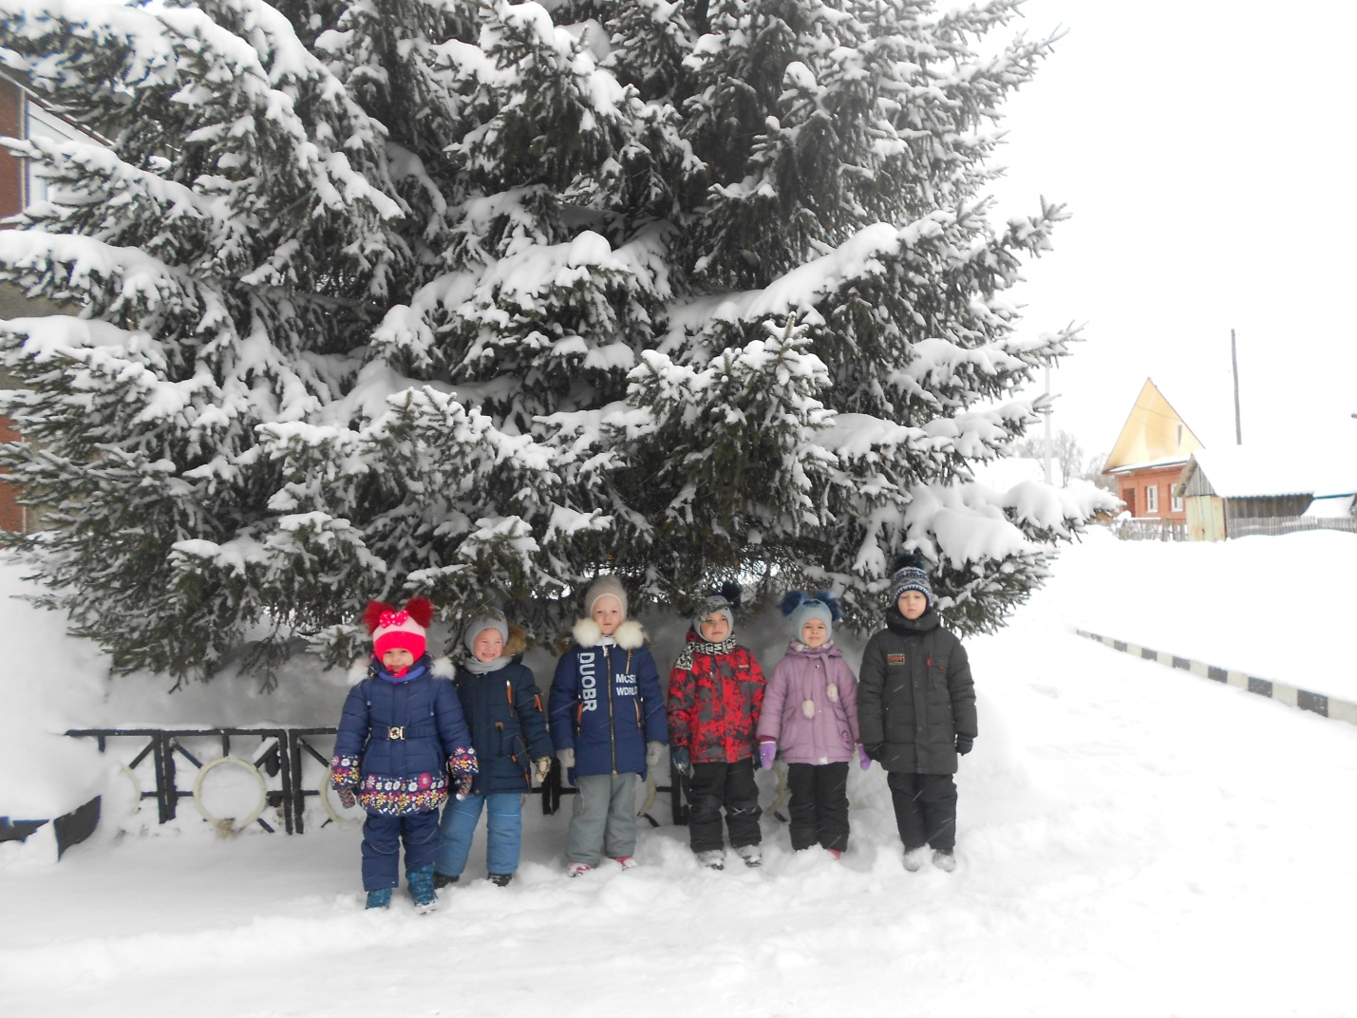

**КОНСПЕКТ ПРОГУЛКИ В СТАРШЕЙ ГРУППЕ**

*«****Наблюдение за деревьями в зимний период****»*

*«****Наблюдение за деревьями в зимний период****»*

Цель:

- **Наблюдение за деревьями в зимний период**.

- Закрепить названия **деревьев лиственных пород***(тополь, клен, платан, берёза)*.

- Закрепление основных видов движений в подвижных играх.

- Закрепление понятий *«длинный»*, *«короткий»*, *«тонкий»*, *«толстый»*.

- Закрепление количественного, прямого и обратного счета, понятия *«больше»*, *«меньше»*.

- По особенностям ствола, расположения веток, научиться различать тополь.

- Расширить и систематизировать знания детей о тополе.

- Расширение словарного запаса детей, используя знания о легенде, сказке.

- Развивать мышление, воображение, творческие способности, тактильные ощущения, умение применить теоретические знания на практике. Воспитывать интерес к природе ближайшего окружения.

Словарь: клен, тополь, платан, берёза, широкий, узкий, гладкий, шероховатый, короче, длиннее, светолюбивый, влага, влаголюбивый, быстрорастущий, холодно, зима, пальто, шапка, перчатки, сапоги.

Оборудование: дидактический материал – карточки с изображениями различных видов **деревьев**, их листьев и плодов, мел, природный материал (веточки, игрушки.

Подготовительная работа: сказка *«Тополиный пушок»* *(приложение 1)*; легенды: *«О тополе»*, *«Тополь, гранат и кипарис»* *(приложение 2)*. Закрепить правила игры *«Белый тополь, зеленый тополь»* *(Узбекская игра)*.

Ход прогулки

I. Подготовка к **прогулке**

Воспитатель дает детям подробную установку на предстоящую деятельность - **группа** должна быть приведена в порядок перед выходом; напоминаются правила поведения в раздевальной комнате.

Воспитатель контролирует последовательность одевания, перед выходом на **прогулку** при этом стоит обратить внимание детей на их внешний вид. Воспитатель устраняет ошибки детей в процессе одевания.

В процессе одевания закрепляются названия отдельных деталей одежды, идет активизация словаря на тему "Одежда".

Воспитатель:

- Обратите внимание на свою одежду. Мы все тепло одеваемся, потому что на улице очень холодно, морозно, зима. Сони я завяжу поясок потуже, чтобы холодный ветер не поддувал, мороз не забирался под шубу.

Всё надели?

Дети:

- Да!

Воспитатель:

- Дима, посмотри, надеты ли варежки у Карине?

Воспитатель:

- Ну, если все готовы, тогда можем идти, ведь впереди у нас с вами необычная **прогулка**!

Дети:

- А какая?

Воспитатель:

- А вот выйдем на улицу и узнаете!

Воспитатель выводит детей на улицу.

II. Основная часть **прогулки**

Выходят на территорию д/с идут на свой участок.

**Наблюдение**

Воспитатель подводит детей к тополю и загадывает загадку:

Почки - пахучие,

Листья - липучие,

Плоды - летучие.

Дети:

- Тополь!

Воспитатель:

- А что вы знаете о тополе?

Ответы детей:

Воспитатель:

- Тополь очень интересное **дерево**, которое раскроет вам сегодня свои секреты.

Воспитатель:

- Какой у тополя ствол?

Ответы детей:

- Широкий!

Воспитатель:

- Правильно, тополь **дерево** высокое с широким стволом. Тополь - растение светолюбивое и влаголюбивое. Давайте разберемся, что это значит.

Как, по-вашему, какое растение называют светолюбивым?

Ответы детей:

Воспитатель:

- Вслушайтесь в слово, оно само все вам расскажет. Светолюбивым называют то растение, которое любит свет. Тополь любит расти в хорошо освещенных, светлых местах. Еще тополь – влаголюбивый. А это что значит?

Ответы детей:

Воспитатель:

- Тополь любит влагу. Влага – это что?

Ответы детей:

Воспитатель:

- Правильно, вода. Смог бы тополь расти в пустыне?

Ответы детей:

- Нет.

Воспитатель:

- А почему?

Ответы детей:

- В пустыне мало воды, а тополь любит воду.

Воспитатель:

- У молодого тополя бледная бархатистая кора, а у **старых тополей – шершавая**, глубоко растрескавшаяся кора. Посмотрите на наше **дерево и определите**, **старое оно или молодое**.

Ответы детей:

Воспитатель:

- Почему вы пришли к такому выводу?

Ответы детей:

Воспитатель:

- Есть несколько видов этих **деревьев**.

У белого тополя одна сторона листка темно-зеленая, а другая сторона пушистая и снежно-белая. Вот потому он и тополь белый.

А корни у этого тополя такие сильные, и так быстро растут, что могут разломать и тротуар и дорогу.

А у нас на площадке растет тополь пирамидальный. Ствол, как столб. Очень высокое **дерево**. А листья у него треугольной формы.

У тополиного листка ножка-черешок длинная. Потому на ветру дрожит тополиный листок. Дрожит, как будто от страха. В **старину** в некоторых странах *(Греция, Рим)*подарить мужчине ветку тополя значило обвинить его в трусости.

Воспитатель:

- А сейчас я вам загадаю загадку?

То ли с крыши, то ли с неба –

Или вата, или пух.

Или, может, хлопья снега

Появились летом вдруг?

Кто же их исподтишка

Сыплет, будто из мешка?

Летом снег!

Просто смех!

Снег по городу летает –

Почему же он не тает?

"Тополиный пух"

Ответы детей:

Воспитатель:

- Правильно, а помните мы с вами читали сказку *«Тополиный пушок»*?

Ответы детей:

- Да!

Воспитатель:

- Как помог паучок тополю?

Дети пересказывают воспитателю содержание сказки.

Воспитатель:

- Молодцы, не забыли сказку!

В конце мая на **дереве** созревают коробочки с семенами. Они лопаются, и тополиная метель заметает город: пух, подхваченный ветром, летит вдоль улиц, точно снегом прикрывает землю и **деревья**, залетает в раскрытые окна.

Белый тополиный пух состоит из тонких волосков-ворсинок, которые хорошо впитывают влагу и создают условия для прорастания семян.

Почему в начале лета в городах метет тополиная метель?

Ответы детей:

Воспитатель:

- Как же можно ругать тополя за пух. Без семян не будет новых тополей. А пух легкий, на нем, как на парашюте, тополиные семена разлетаются во все стороны и прорастают новыми тополями.

Оказывается, тополя бывают женские и мужские. И пух бывает только на женских тополях. На мужских тополях его вовсе не бывает.

Но тополь не всегда приносит пользу, бывает и вред здоровью.

Из **деревьев ранним летом**

Вдруг снежинки запорхают,

Но не радует нас это –

Мы от этого чихаем.

Да, действительно, люди часто чихают и кашляют по вине тополиного пуха. Ведь он не только затрудняет дыхание и засоряет глаза, он вызывает аллергию. И если у кого-то аллергия, то лучше поменьше выходить на улицу, когда летает тополиный пух.

Тополь – **дерево быстрорастущее**. Как вы понимаете это слово – *«быстрорастущее»*?

Ответы детей:

- Быстро растет.

Воспитатель:

- Тополь действительно растет быстро и очень легко размножается. Упадет на землю крошечное летучее тополиное семечко и вскоре прорастет молоденьким топольком. А то от корня росток землю пробуравит и вот вам – еще одно новое **деревце** на свет божий появилось. Обратите внимание, вокруг большого, взрослого тополя всегда рядом тополиная детвора – молодые **деревца**. Даже если спилить тополь, от пенька начнут расти побеги.

А как вы думаете, какую пользу приносит тополь?

Ответы детей:

Воспитатель:

- Из древесины тополя раньше делали бочки, корыта, мосты, **деревянную посуду**. А из тонких и гибких ветвей крымских тополей плели корзины для винограда и изгороди-заборы. Древесина тополя легко загорается. Когда горит, почти не дымит. Поэтому сейчас из тополиной древесины делают бумагу, фанеру, спички, щепки, пускают ее на топливо.

Ветви и листья тополей охотно едят дикие и домашние животные.

Почки и кора тополя обладают лечебными свойствами, умеют лечить некоторые болезни, а также почки тополя используют для производства кремов, духов и одеколонов.

С листьев и почек тополей пчелы собирают клейкое вещество, из которого потом делают очень полезный для здоровья человека прополис. Густая крона тополей защищает окна домов от пыли. Тополя не боятся выхлопных газов и других вредных веществ. Тополя выделяют в воздух огромное количество кислорода, очищают воздух от грязи и пыли. Один тополь вырабатывает его столько, сколько три липы, четыре сосны, семь елей.

Тополь, растущий возле дома, ещё и служит прекрасным громоотводом. Гором и молния ударят в тополь, а дом не пострадает.

Высокие стройные тополя с зеленовато-серыми гладкими стволами и густой зеленой кроной украшают площади и улицы, скверы и парки нашего города.

Скажите так почему же тополя сажают в городах?

Ответы детей:

Воспитатель:

- Что делают из древесины и почек тополя?

Ответы детей:

Воспитатель:

- В **старину люди считали**, что если что-то болит, то этим местом нужно прислониться к тополю, либо положить на больное место тополиный брусок. А ещё тополю можно пожаловаться, если плохо на душе или кто-то обидел, при этом тополь нужно обнять руками и постоять так несколько минут. Тополь изгонит печаль и принесёт облегчение.

А давайте, и мы испытаем эту **старинную примету**?

Дети:

- Давайте!

Проводится дидактическая игра для развития эстетического восприятия природы *«Беседы с****деревьями****»*.

В ходе игры дошкольники при контакте с природным объектом **наблюдения**, прикосновении к **дереву** должны рассказать об особенностях его внешнего вида, развития или об уходе за ним, о случаях бережного или жестокого отношения людей к растениям.

***Прогулка:*** *«****Наблюдение за деревьями в зимний период****»*

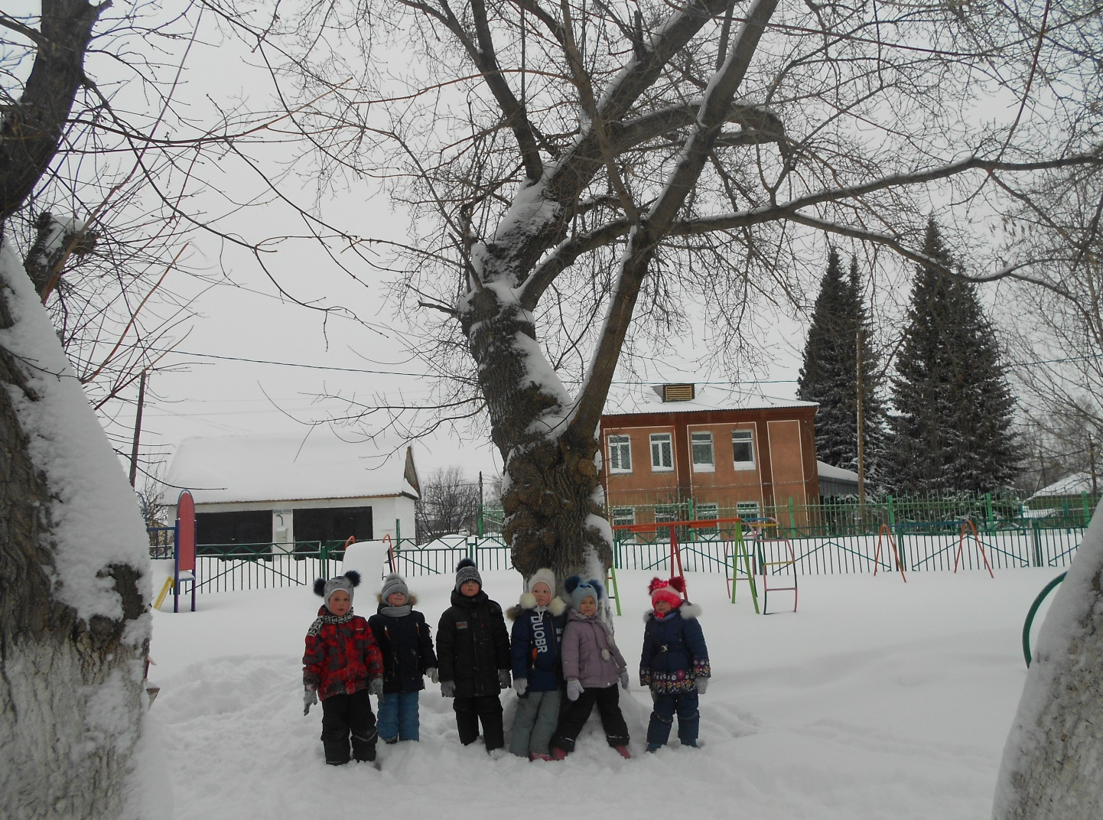

## Детские стихи про Новогоднюю елку

## 

### Ёлочка душистая, ёлочка пушистая...

Ёлочка душистая,

Ёлочка пушистая,

Ёлочка нарядная,

Ты такая ладная!

Долго же ты спала,

Столько отдыхала,

Целый-целый год!

Хватит спать уж - вот!

Нужно просыпаться,

Чтоб праздновать, играться,

Ты в Новый Год проснись -

Ёлочка, зажгись!

И будем веселиться,

И вместе петь, кружиться,

Все ждём мы! Раз, два, три -

Ёлочка, гори!

*Кирилл Авдеенко*

* * *

### Ели

Ели на опушке -

До небес макушки -

Слушают, молчат,

Смотрят на внучат.

А внучата-елочки -

Тонкие иголочки

У лесных ворот

Водят хоровод.

И. Токмакова

* * *

### Елочка

Ну-ка, елочка, светлей

Заблести огнями!

Пригласили мы гостей

Веселиться с нами.

По дорожкам, по снегам,

По лесным лужайкам

Прискакал на праздник к нам

Длинноухий зайка.

А за ним - смотрите все! -

Рыжая лисица.

Захотелось и лисе

С нами веселиться.

Вперевалочку идет

Косолапый мишка.

Он принес в подарок мед

И большую шишку.

Ну-ка, елочка, светлей

Заблести огнями,

Чтобы лапы у зверей

Заплясали сами.

М. Клокова

* * *

### Елка

Блестят на елке бусы,

Хлопушки и звезда.

Мы любим нашу елку -

Да, да, да!

Снегурочка в белой шубке

Приходит к нам всегда.

Мы с ней поем и пляшем -

Да, да, да!

И Дед Мороз веселый,

Седая борода,

Приносит нам подарки -

Да, да, да!

Н. Найденова

* * *

### Елочка

Ни листочка, ни травинки!

Тихим стал наш сад.

И березки и осинки

Скучные стоят.

Только елочка одна

Весела и зелена.

Видно, ей мороз не страшен,

Видно, смелая она.

О. Высотская

* * *

### Елка

Мама елку украшала,

Аня маме помогала;

Подавала ей игрушки:

Звезды, шарики, хлопушки.

А потом гостей позвали

И у елочки сплясали!

В. Петрова

### Елка

На мохнатых колких лапах

Елка в дом приносит запах:

Запах хвои разогретой,

Запах свежести и ветра,

И заснеженного леса,

И чуть слышный запах лета.

Ю. Щербаков

* * *

Елка наряжается -

Праздник приближается.

Новый год у ворот,

Ребятишек елка ждет.

Я. Аким

* * *

### Наша елка

Посмотри

В дверную щелку -

Ты увидишь

Нашу елку.

Наша елка

Высока,

Достает

До потолка.

А на ней

Висят игрушки -

От подставки

До макушки.

...Кто же это и откуда

К нам принес такое чудо?

Что за день у нас в саду?

Это первый день в году!

Е. Ильина

* * *

### Елка

Встали девочки в кружок,

Встали и примолкли.

Дед Мороз огни зажег

На высокой елке.

Наверху звезда,

Бусы в два ряда.

Пусть не гаснет елка,

Пусть горит всегда!

А. Барто

* * *

### Елочка (в сокращении)

- Елочка, елка,

Колкая иголка,

Где ты выросла?

- В лесу.

- Что ты видела?

- Лису.

- Что в лесу?

- Морозы,

Голые березы,

Волки да медведи -

Вот и все соседи...

- А у нас под Новый год

Каждый песенку поет...

М. Ивенсен

* * *

### Наша елка

Наша елка велика,

Наша елка высока.

Выше папы, выше мамы –

Достает до потолка.

Как блестит ее наряд,

Как фонарики горят,

Наша елка с Новым годом

Поздравляет всех ребят.

Будем весело плясать,

Будем песни распевать,

Чтобы елка захотела

В гости к нам прийти опять!

3. Петрова

* * *

### Елка в Москве

Москва-река

В фонариках,

В огнях Охотный ряд.

Елки новогодние

По всей Москве горят.

Со звездами, с хлопушками,

С пушистыми верхушками

Стоят они везде.

Сегодня площадь Пушкина

В серебряном дожде.

А. Барто

* * *

### "К детям елочка пришла..."

К детям елочка пришла,

Снег на ветках принесла.

Нужно елочку согреть,

Платье новое надеть.

Ярко звездочки блестят,

Ярко лампочки горят,

Бусы разные висят -

Замечательный наряд!

Музыканты, поскорей

Заиграйте веселей!

Станем дружно в хоровод,

Здравствуй, здравствуй, Новый год!

А. Барто

* * *

### Возле елки

Возле елки в Новый год

Водим, водим хоровод.

Елочка-красавица

Детям очень нравится.

Вот она какая -

Стройная, большая!

Ватный снег внизу лежит.

Наверху звезда блестит.

А на ветках шарики,

Пестрые фонарики,

Птички, рыбки, флаги

Из цветной бумаги.

С. Вышеславцева

* * *

### "В лесу родилась елочка..."

В лесу родилась елочка,

В лесу она росла,

Зимой и летом стройная,

Зеленая была.

Метель ей пела песенку:

"Спи, елочка, бай-бай!"

Мороз снежком укутывал:

"Смотри, не замерзай!"

Трусишка зайка серенький

Под елочкой скакал.

Порою волк, сердитый волк

Рысцою пробегал.

Чу! Снег по лесу частому

Под полозом скрипит,

Лошадка мохноногая

Торопится, бежит.

Везет лошадка дровенки,

На дровнях старичок.

Срубил он нашу елочку

Под самый корешок.

И вот ты здесь, нарядная,

На праздник к нам пришла

И много-много радости

Детишкам принесла.

Р. Кудашева

* * *

### "Тихо ель качается..."

Тихо ель качается.

Старый год кончается.

Хорошо в лесу зимой,

Лес украшен бахромой,

Звонкий снег искрится,

Иней серебрится.

Тихо ель качается.

Старый год кончается.

Смех, веселье, игры, шутки,

Песни, радость, пляски!

Хорошо нам всем живется

В новогодней сказке!

И. Токмакова

* * *

### Елка (в сокращении)

Были бы у елочки

Ножки,

Побежала бы она

По дорожке.

Заплясала бы она

Вместе с нами,

Застучала бы она

Каблучками.

Закружились бы на елочке

Игрушки -

Разноцветные фонарики,

Хлопушки.

Завертелись бы на елочке

Флаги

Из пунцовой, из серебряной

Бумаги.

Засмеялись бы на елочке

Матрешки

И захлопали б от радости

В ладошки,

Потому что нынче ночью

У ворот

Постучался развеселый

Новый год!

Новый, новый,

Молодой,

С золотою бородой!

К. Чуковский

* * *

### Елочка

Маленькой елочке

Холодно зимой,

Из лесу елочку

Взяли мы домой.

Беленький заинька

Елочку просил:

"Мятного пряничка

Зайке принеси!"

Белочка прыгала

В шубке голубой:

"Елочка, елочка,

Я пойду с тобой!"

Маленькой елочке

В комнатах тепло,

Заяц и белочка

Дышат на стекло.

Красные зяблики

Вьются у окна,

В теплой проталинке

Елочка видна.

Сколько на елочке

Шариков цветных,

Розовых пряников,

Шишек золотых!

Сколько под елочкой

Маленьких ребят!

Топают, хлопают,

Весело кричат:

"Елочка, елочка,

Яркие огни,

Синими бусами,

Елочка, звени,

Ветку нарядную

Ниже опусти,

Нас шоколадного

Рыбкой угости!

Встанем под елочкой

В дружный хоровод.

Весело, весело

Встретим Новый год!"